坤昱智能鞋覆膜机

型号  技术规格 | XT—46C | 功能：  一、工作温度随环境变化而自动调整设置  二、软件与硬件结合的双重安全控制  三、音频、视频双重工作提醒  四、菜单模式参数调整  五、操作键盘密码锁制  六、耗材余量视察显示  七、故障显示与警告
使用次数 | ＞30万次
PVC耗材容量 | ＞1100只
电压 | 230V±5%
使用功率 | 1300W
开机预热时间 | ≈120秒
待机功耗 | 75W
出膜时间 | 2~3秒
覆膜耗时 | 2~3秒
产品安全 | 通过CE认证及  检测报告认证
耗材环保安全 | 通过ROHS认证
图 片 | 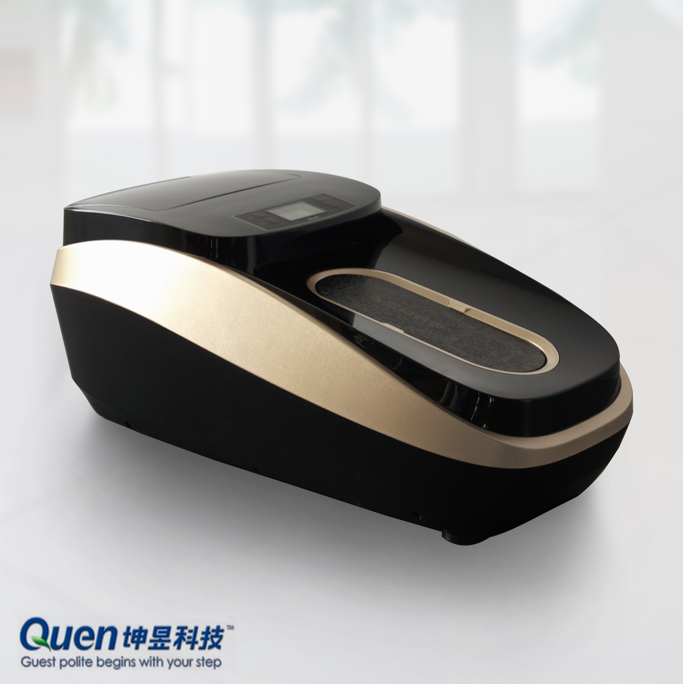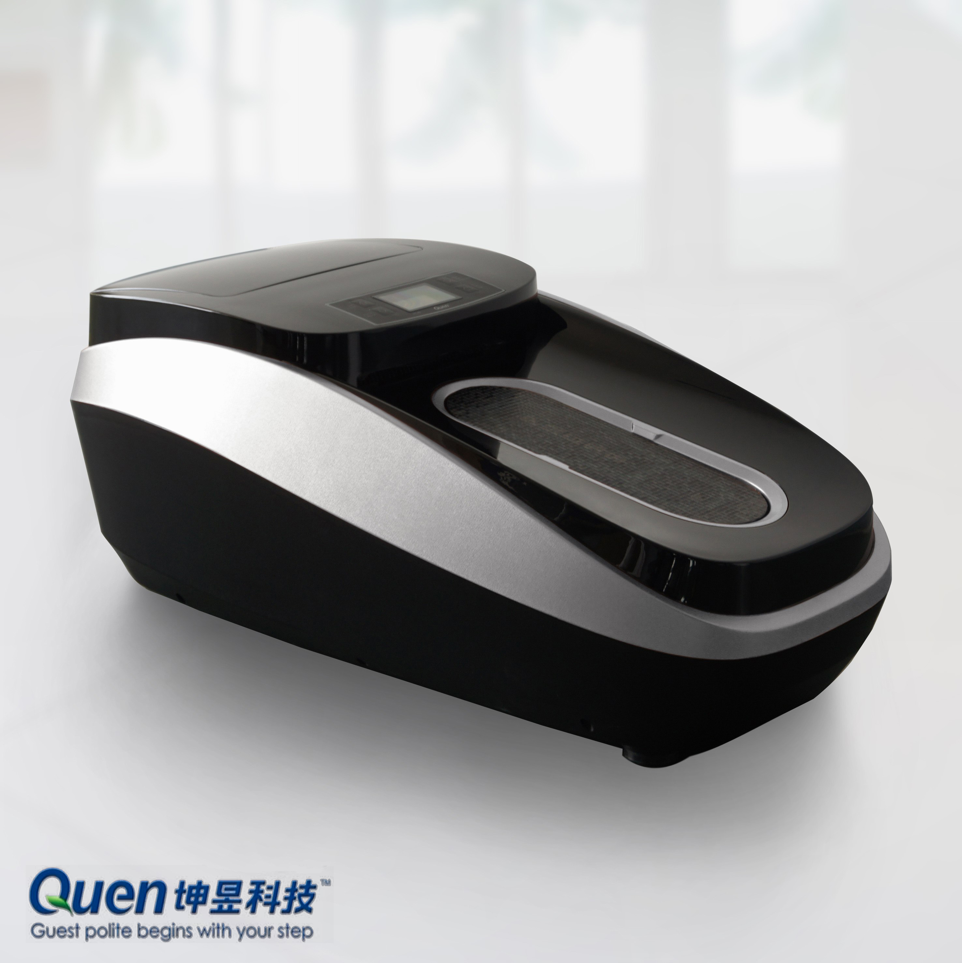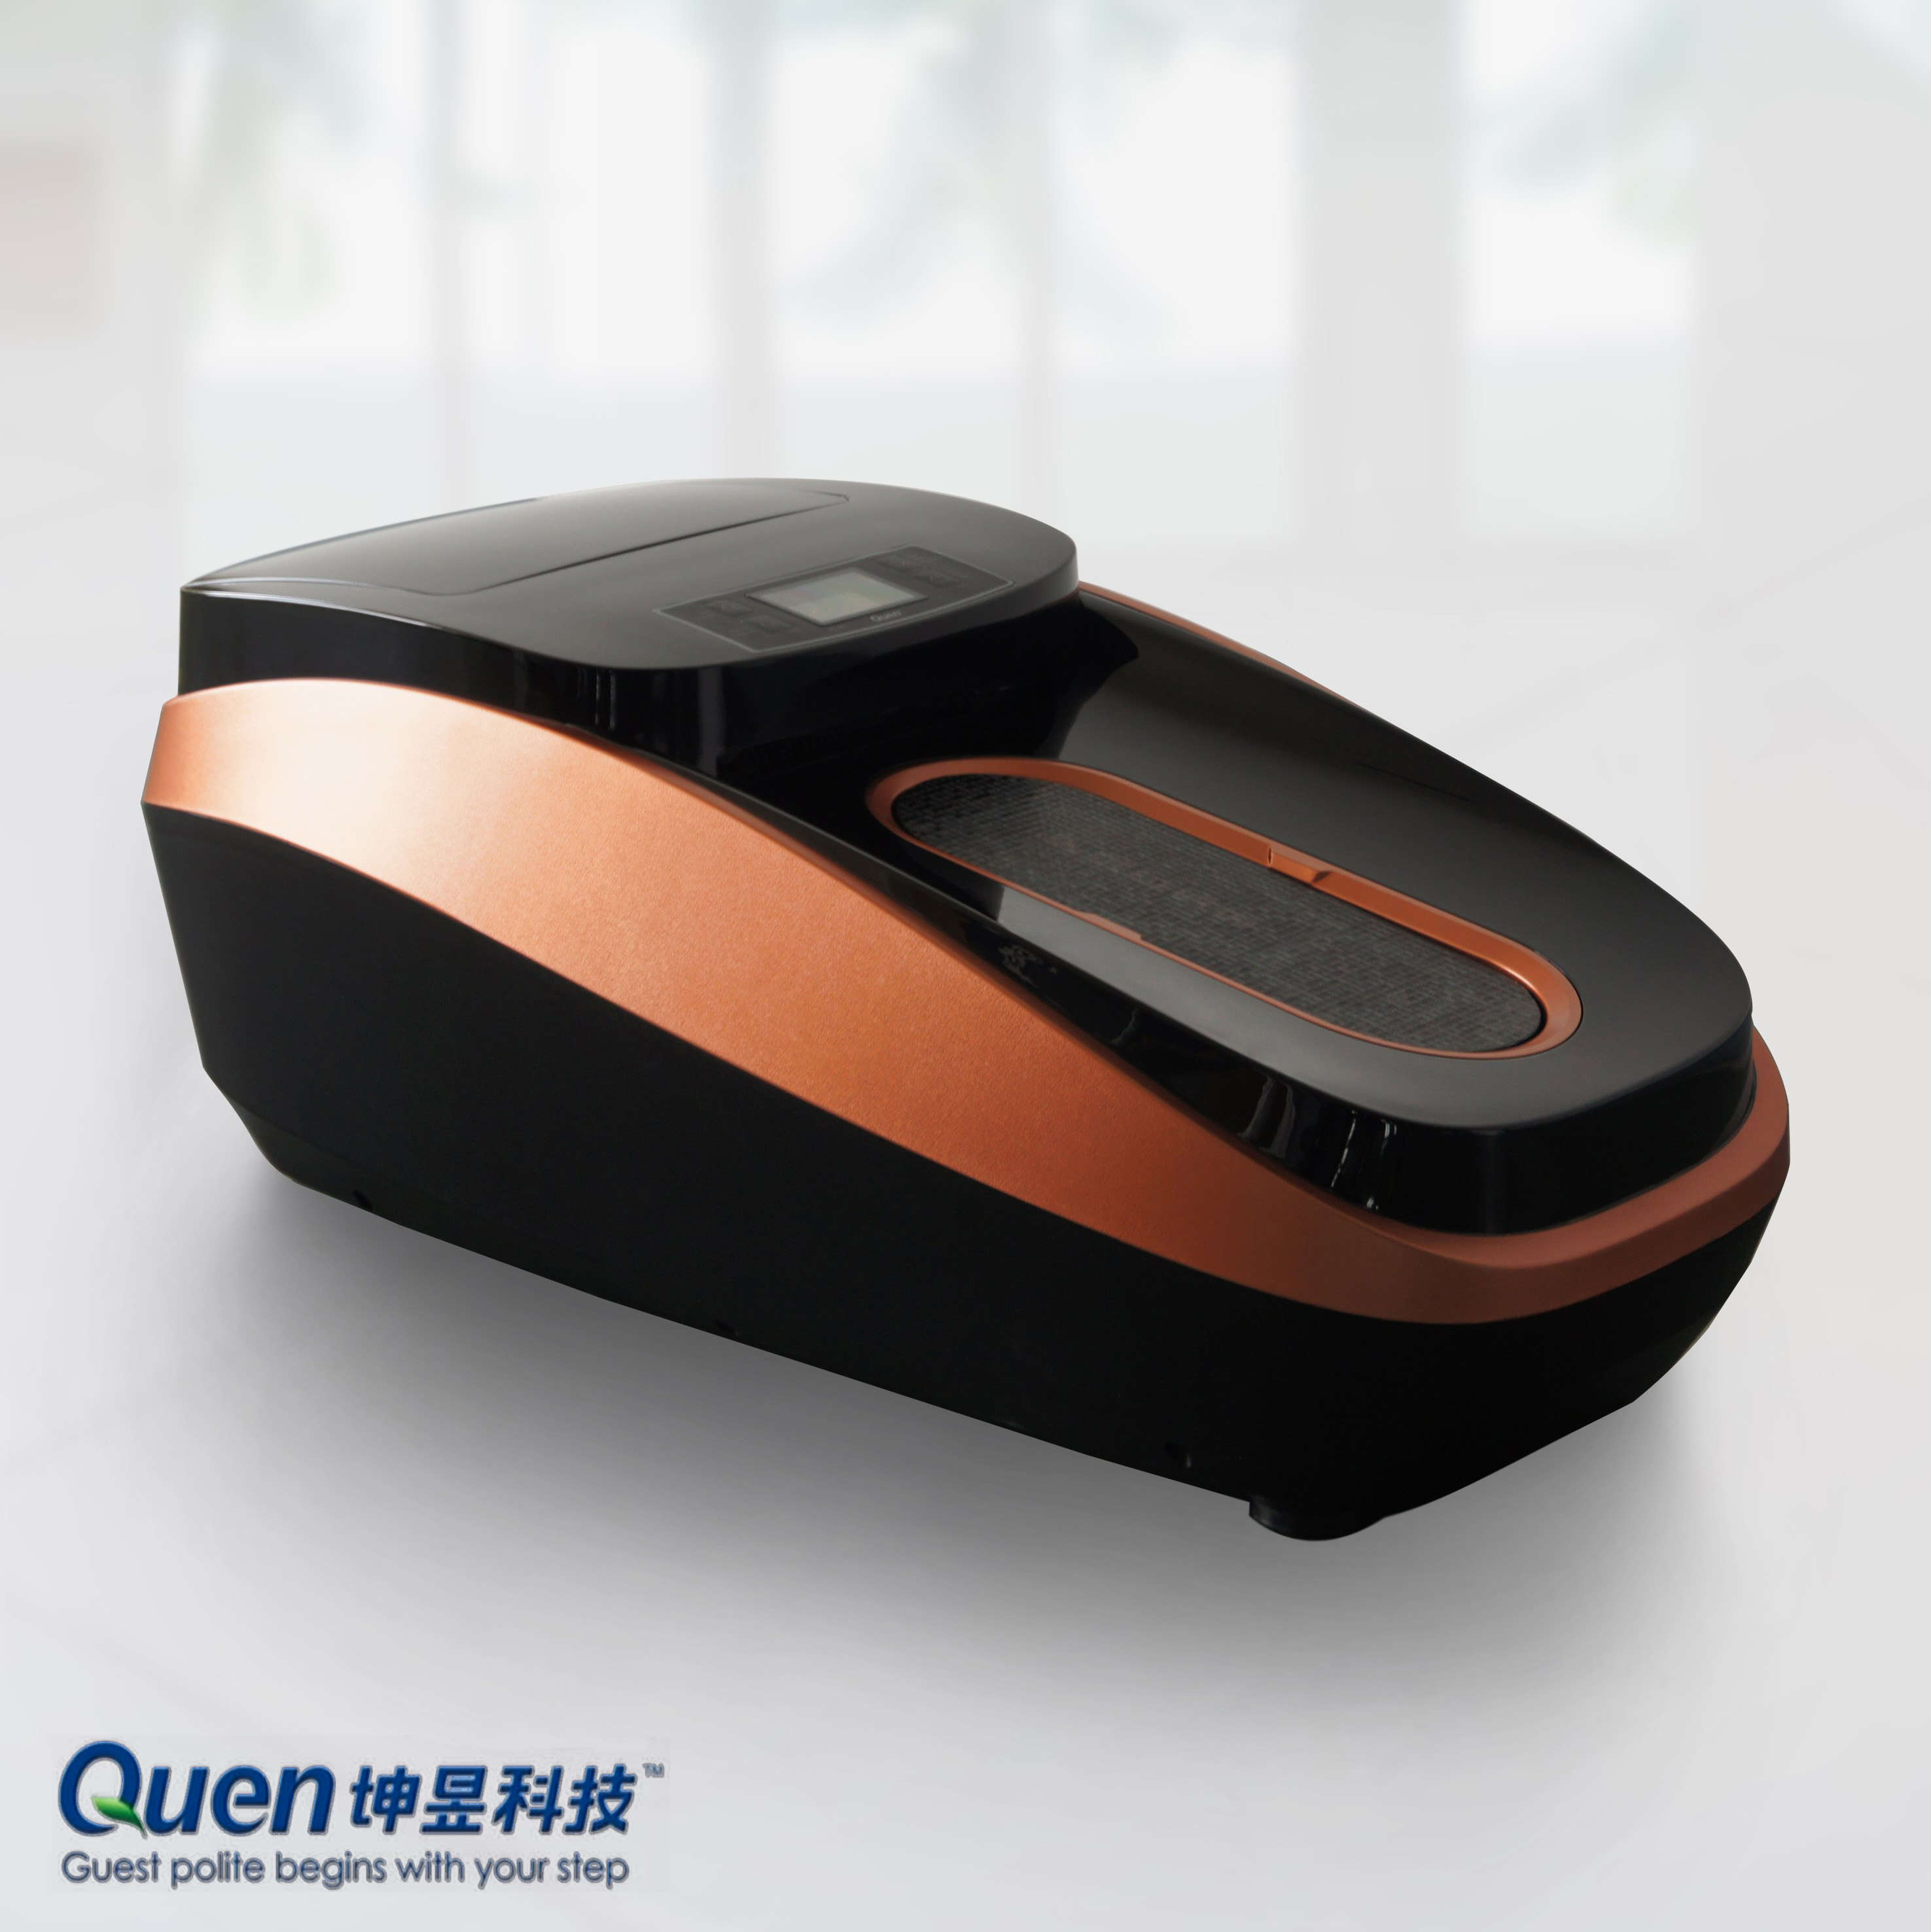  香槟色 钛银色 赤铜色

